Attività di geografia
- Studia p. 170
- Riporta sul quaderno le definizioni di ambiente e di bioma.
- Osserva la carta a p. 170 in cui sono riportati i principali biomi europei e poi colora questa carta muta riportando le aree dei biomi europei. Crea una legenda con i colori che utilizzi.
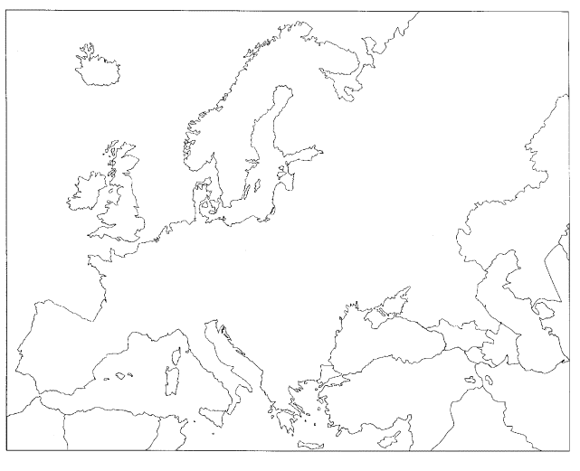
- Leggi da p. 172 a p. 174 e completa le seguenti tabelle con le informazioni che trovi.

Tundra
Significato del nome
Dove si trova
Caratteristiche
Flora
Fauna
Temperature
Strato di ghiaccio

Taiga
Dove si trova
Inverno
Estate
Flora
Fauna

5. Leggi pp. 175-177 e rispondi a queste domande.
a. Quale tipo di clima è presente nell’Europa continentale?
b. Che cosa significa latifoglie?
c. Quale tipo di flora e di fauna sono presenti?
d. Perché oggi la foresta temperata è sempre meno presente?
e. Come cambia la vegetazione a mano a mano che si sale di quota sulle Alpi?
f. Quali sono le caratteristiche della foresta temperata?
g. Che cosa significa deforestazione?
h. Perché è stata fatta l’opera di deforestazione? Che cosa bisognava creare?
i. Quali sono i danni derivati dalla scomparsa della foresta?

